EJERCICIOS DE JAVASCRIPT

OPERADOR SPREAD



Tomás Cabello Fernández

Desarrollo Web en Entorno Servidor

Desarrollo de Aplicaciones Web

1. **¿Cuál es el valor final del array u objeto resultante?**

const objeto = {a: 1, b: 2};

const objetoClonado = {...objeto};

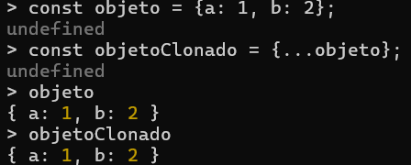

1. **¿Cuál es el valor final del array u objeto resultante?**

const frutas = ['manzana', 'banana'];

const nuevasFrutas = [...frutas, 'naranja'];

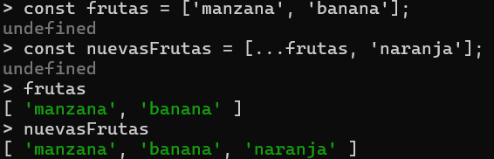

1. **¿Cuál es el valor final del array u objeto resultante?**

const obj1 = {x: 1};

const obj2 = {y: 2};

const objCombinado = {...obj1, ...obj2};

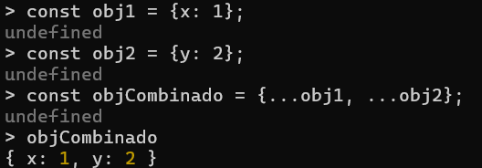

1. **¿Cuál es el valor final del array u objeto resultante?**

const arr1 = [1, 2, 3];

const arr2 = [3, 4, 5];

const arrSinDuplicados = [...new Set([...arr1, ...arr2])];

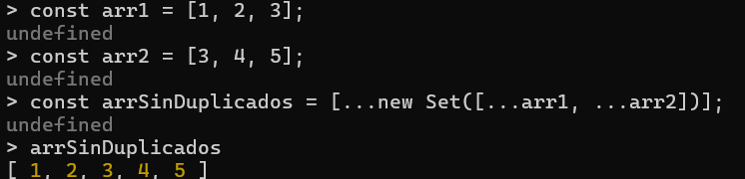

1. **¿Cuál es el valor final del array u objeto resultante?**

const str = 'hola';

const arrCaracteres = [...str];

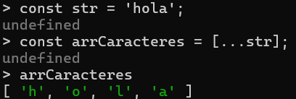

1. **¿Cuál es el valor final del array u objeto resultante?**

const arr = [1, 2, 3];

const nuevoArr = [...arr.slice(0, 1), 4, ...arr.slice(2)];

